Przeczytaj informacje i popatrz na rysunki, nie przerysowuj je do zeszytu
Siatka prostopadłościanu składa się ze ścian, które są prostokątami. Siatka składa się z 3 par (po dwie) identycznych prostokątów tzn. o takich samych wymiarach zaznaczonych jednakowymi kolorami. Po złożeniu siatki otrzymujemy prostopadłościan. | Siatka sześcianu składa się z 6 kwadratów o jednakowej krawędzi, stąd nazwa sześcian
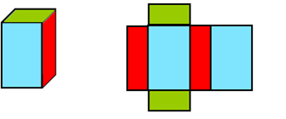 | 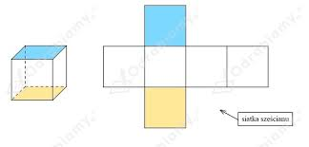
Przykłady siatek sześcianu (przeanalizuj popatrz na rysunki siatek) Ściany boczne to cztery kwadratyw poziomie, podstawy to dwa kwadraty po przeciwnych stronach.
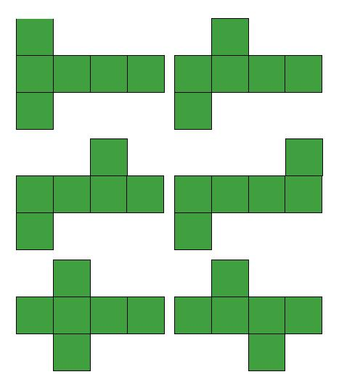

Siatki graniastosłupów prostych. Nazwa siatek pochodzi od tego jakim wielokątem jest podstawa np. jeżeli jest w podstawie czworokąt (liczymy kąty lub boki podstawy) to jest to graniastosłup czworokątny, jeżeli

w podstawie jest trójkąt to jest to graniastosłup trójkątny itd.
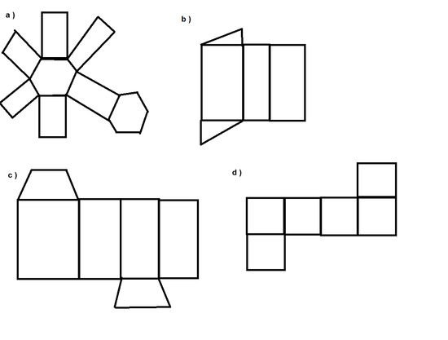 | Zadanie1. Określ nazwę graniastosłupa na podstawie jego siatki wykorzystując nazwy: graniastosłup trójkątny, graniastosłup czworokątny, sześcian, graniastosłup pięciokątny  Nie musisz przerysowywać siatek  - ……………………………  - ……………………………  - ………………....................  - ……………………………

Narysuj siatkę prostopadłościanu za pomocą linijki o wymiarach 2cm, 3cm, 4cm na kartce z bloku, pozaginaj krawędzie, złóż siatkę jak Ci się uda sklej, wyślij do mnie zdjęcie
- Rysunek pomocniczy jak narysować siatkę o podanych wymiarach
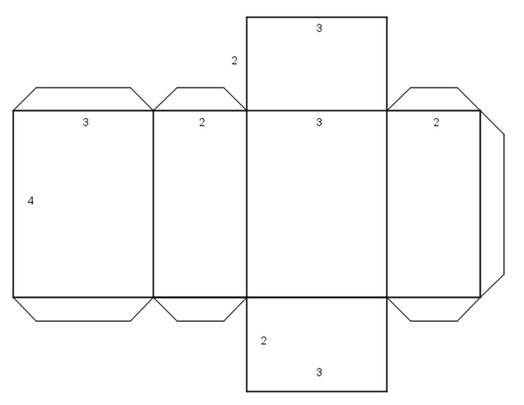 | 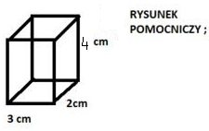

- Narysuj siatkę sześcianu o krawędzi 3cm, dorysuj do sklejenia tzw. języczki, jeśli Ci się uda sklej i wyślij mi zdjęci swojej pracy

Rysunki pomocnicze
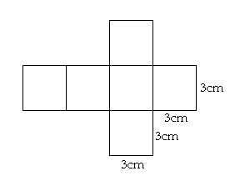 | 